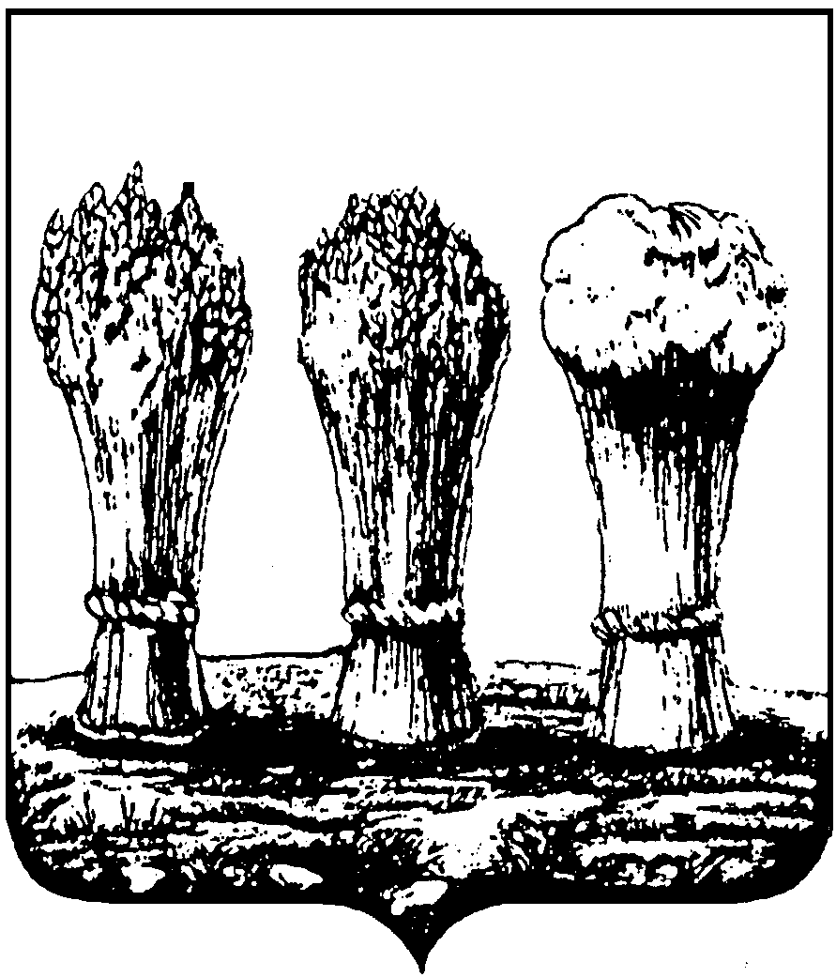
Глава администрации
Железнодорожного района ГОРОДА Пензы

п р и к а з

от «____» ________________ 2017 года № ____

О внесении изменений в приложение к приказу от 03 августа 2016 года № 89 «Об утверждении требований к закупаемым администрацией
Железнодорожного района города Пензы отдельным видам товаров,
работ, услуг (в том числе предельные цены товаров, работ, услуг)»

В соответствии с частью 5 статьи 19 Федерального закона от 05.04.2013 № 44-ФЗ «О контрактной системе в сфере закупок товаров, работ, услуг для обеспечения государственных и муниципальных нужд», постановлением Правительства Российской Федерации от 18.05.2015 № 476 «Об утверждении общих требований к порядку разработки и принятия правовых актов о нормировании в сфере закупок, содержанию указанных актов и обеспечению их исполнения», постановлением Правительства Российской Федерации от 02.09.2015 № 926 «Об утверждении общих правил определения требований к закупаемым заказчиками отдельным видам товаров, работ, услуг (в том числе предельных цен товаров, работ, услуг)», постановлением администрации города Пензы от 12.10.2015 № 1683 «Об утверждении требований к порядку разработки и принятия правовых актов о нормировании в сфере закупок для обеспечения муниципальных нужд города Пензы», постановлением администрации города Пензы от 16.12.2015 № 2187/1 «Об утверждении Правил определения требований к отдельным видам товаров, работ, услуг (в том числе предельные цены товаров, работ, услуг), закупаемых для обеспечения муниципальных нужд города Пензы органами местного самоуправления города Пензы и подведомственными им казенными учреждениями и бюджетными учреждениями»,

П Р И К А З Ы В А Ю:
- Внести изменения в приложение к приказу от 03 августа 2016 года № 89 «Об утверждении требований к закупаемым администрацией Железнодорожного района города Пензы отдельным видам товаров, работ, услуг (в том числе предельные цены товаров, работ, услуг)».
Дополнить приложение к приказу от 03 августа 2016 года № 89 пунктом № 7 (содержание пункта 7 согласно приложения к настоящему приказу).
2. Разместить настоящий Приказ в течение 7 рабочих дней со дня принятия в единой информационной системе в сфере закупок.
3. Контроль за исполнением приказа возложить на заместителя главы администрации района Н.Н. Корязову и контрактного управляющего Т.С. Баюкову.
Глава администрации района | О.В. Денисов

